**Тестирование программы**

Тестирование программы проходило в различных вариантах использования, а именно разницы ввода массива. Результаты тестирования представлены ниже в таблице:

Рисунок 1 – Результаты тестирования

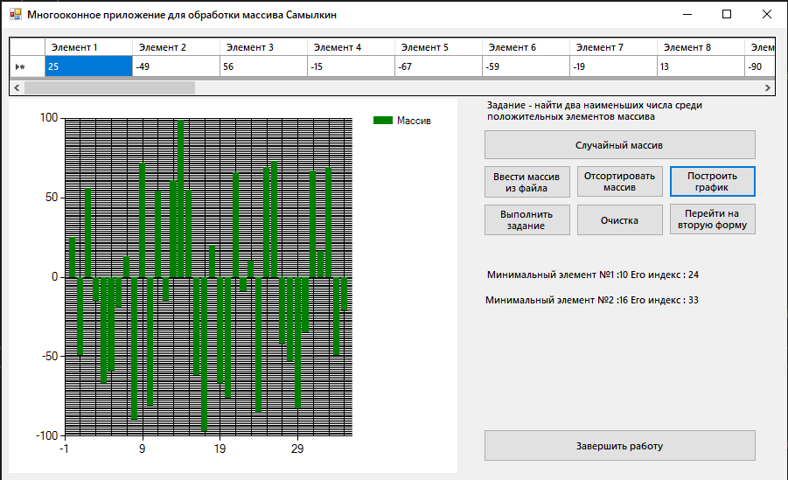  
Рисунок 2 – Правильная работа программы

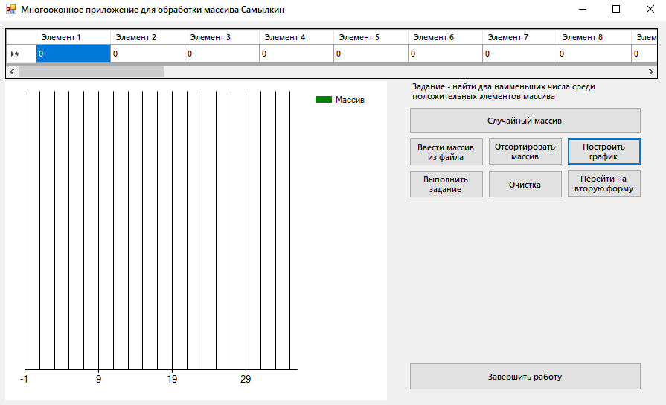  
Рисунок 3 – Работа при отсутствии ввода

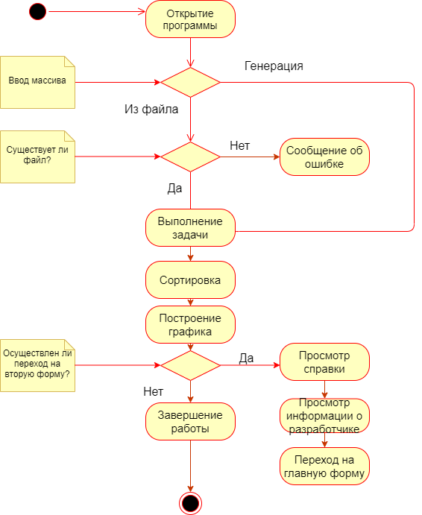  
Рисунок 4 – Диаграмма состояний

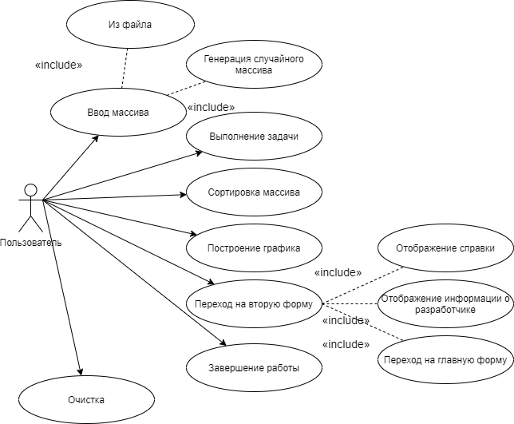  
Рисунок 5 – Диаграмма вариантов использования

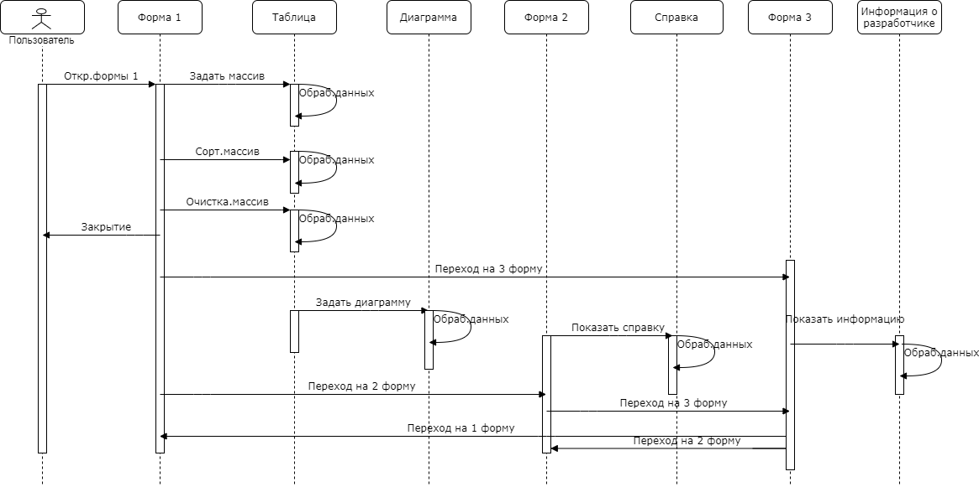

Рисунок 6 – Диаграмма последовательности действий

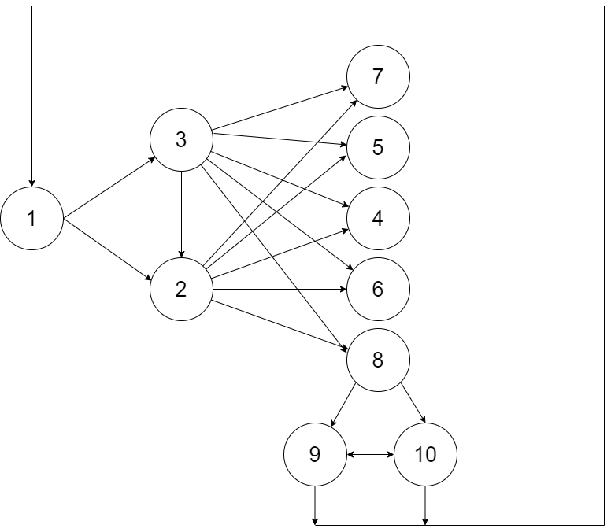

Рисунок 7 – Тестовый граф

1. Главная форма
2. Ввод массива из файла
3. Генерация случайного массива
4. Выполнение задания
5. Сортировка
6. Построение графика
7. Очистка
8. Переход на другие формы
9. Справка
10. Информация о разработчике

**Вывод:** Тестирование показало полную работоспособность программы при правильном вводе исходных данных.